

本科毕业论文（设计）模板

《数据库系统课程设计》
期末大作业

论文题目： 长途汽车信息管理系统

班级： 软件工程1802
学号： 1831050171
姓名： 王婧

完成日期： 2019年 12月 25日

目 录

一、系统需求分析·············································1
（一）需求概述················································1
（二）业务流分析······································1
（三）数据字典················································1
二、数据库概念结构设计········································2
（一）实体分析················································2
（二）属性分析················································2
（三）联系分析················································4
三、数据库逻辑结构设计········································5
（一）概念模型转化为物理模型································5
（二）概念模型分析（.PDM图）····································6
（三）逻辑模型设计（.PDM图）···································6
四、数据库物理实现············································7
（一）表设计···················································7
（二）创建表和完整性约束代码设计······························8
（三）创建视图、索引、存储过程和触发器························10
1. 创建视图··············································10
2. 创建索引··············································11
3. 创建存储过程和触发器······································12
（四）数据录入·················································14
五、数据库功能调试···········································18
六、设计总结·················································20
参考文献·····················································21

一、系统需求分析
（一）需求概述
长途汽车信息管理系统是面向所有汽车站和乘客的数据管理系统，其目的是使乘车有序化、规范化，易于车站人员对车辆信息和乘客信息的查询和管理。长途汽车信息管理系统是面向所有汽车站的系统，本系统主要包括以下几个模块：汽车路线信息、汽车信息、乘客信息、车票信息，这四个功能模块基本实现了该系统的目的，从而能进一步满足车站人员对乘客乘车的管理和监控。
（二）业务流分析
线路信息管理：
车站管理员可以在该系统的信息管理模块对车站的线路信息进行管理。管理员首先建立汽车线路信息数据库，输入原始的线路信息，当有新的数据需要添加或者需要对现有的线路信息进行删除、更新时，管理员可进行相应的操作。当然，管理员也可以查询某天的线路详细信息。
汽车信息管理：
车站管理员可以在该系统的汽车信息管理模块实现对汽车的管理。管理员首先建立汽车信息数据库，输入原始的汽车信息，当有新的汽车时，管理员可添加新的汽车信息，管理员也可以需要对现有的某个汽车的信息进行更新或删除。当然，管理员也可以查询所有汽车的详细信息。
车票信息管理：
车站管理员可以在该系统的车票信息管理模块实现对车票的管理。管理员可以根据线路信息来输入相应车票的详细信息。也可以对某条线路的车票信息进行更新、删除和查询操作。
乘客信息管理：
车站管理员可以在该系统的乘客信息管理模块实现对乘客的管理。乘客可以在该模块查询自己出行的信息，当有新乘客时，管理员可以将乘客的信息输入到乘客信息管理中，也可以对现有的乘客信息进行更新、删除和查询操作。
（三）数据字典

1、线路信息
字段名称 | 类型 | 是否为空 | 说明
线路号 | char(10) | 否 | 主键
出发地 | char(10) | 是
目的地 | char(10) | 是
出发时间 | char(10) | 是
所需时间 | int | 是

2、汽车信息
字段名称 | 类型 | 是否为空 | 说明
汽车编号 | char（10） | 否 | 主键
汽车种类 | char（10） | 是
最大载客量 | int | 是
线路号 | char（10） | 是

3、乘客信息
字段名称 | 类型 | 是否为空 | 说明
汽车编号 | char（10） | 否 | 主键
线路号 | char（10） | 是
出发地 | char（10） | 是
目的地 | char（10） | 是
出发时间 | char（10） | 是

4、车票信息
字段名称 | 类型 | 是否为空 | 说明
车票编号 | char（10） | 否 | 主键
售票情况 | char（10） | 是
票价 | int | 是
线路号 | char（10） | 是

二、数据库概念结构设计
（一）实体分析
经需求分析，本次课程设计中包含四个实体，他们分别是：车票实体，汽车实体，线路实体，乘客实体。
（二）属性分析
车票实体：票价，售票情况，车票编号
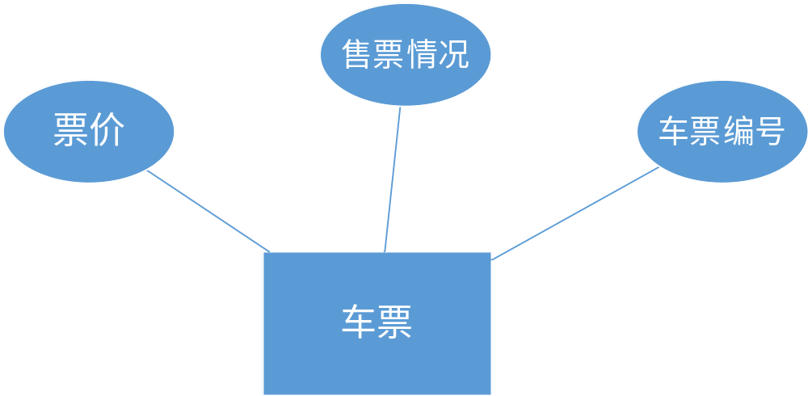
汽车实体：汽车种类，汽车编号，最大载客量
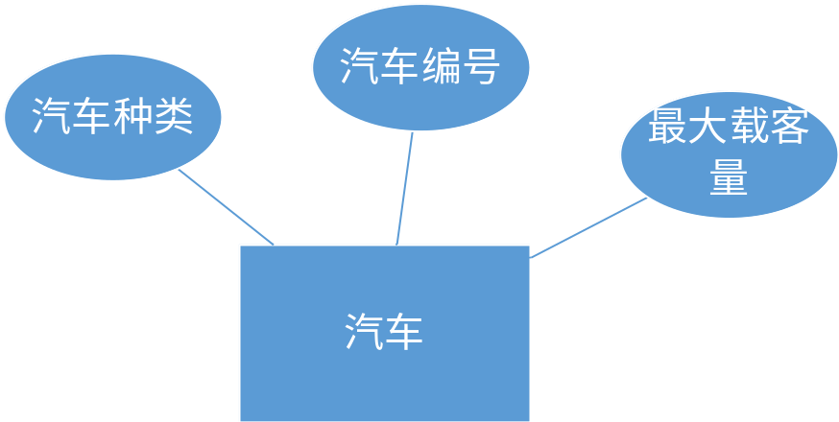
线路实体：出发地，目的地，出发时间，所需时间，线路编号
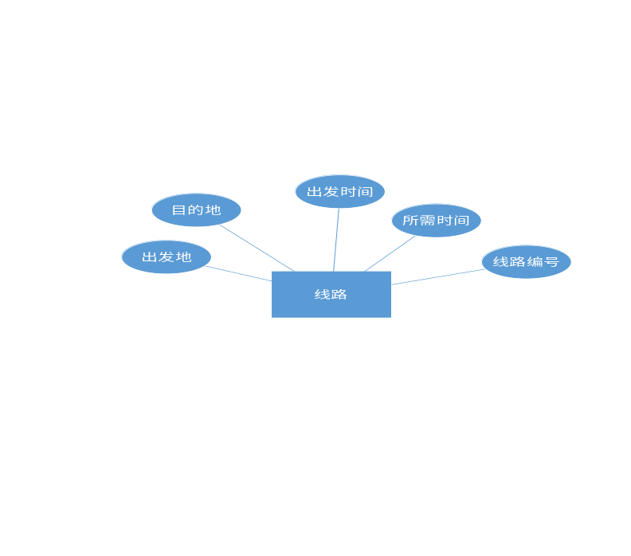
乘客实体：目的地，出发时间，出发地
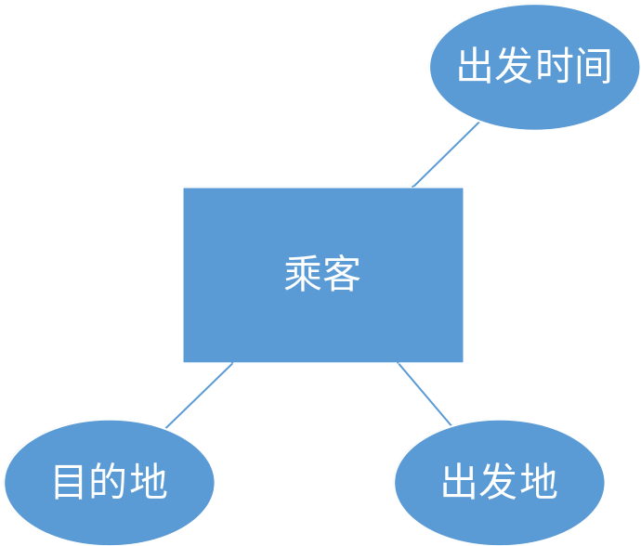
（三）联系分析
1、组织结构分析

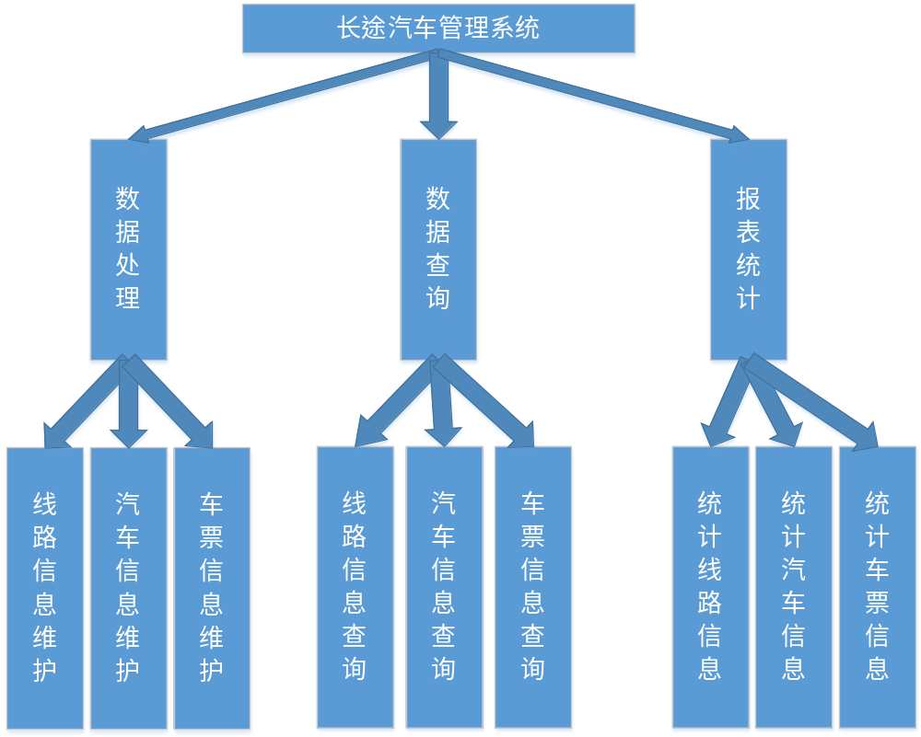2、各实体间关系的E-R图

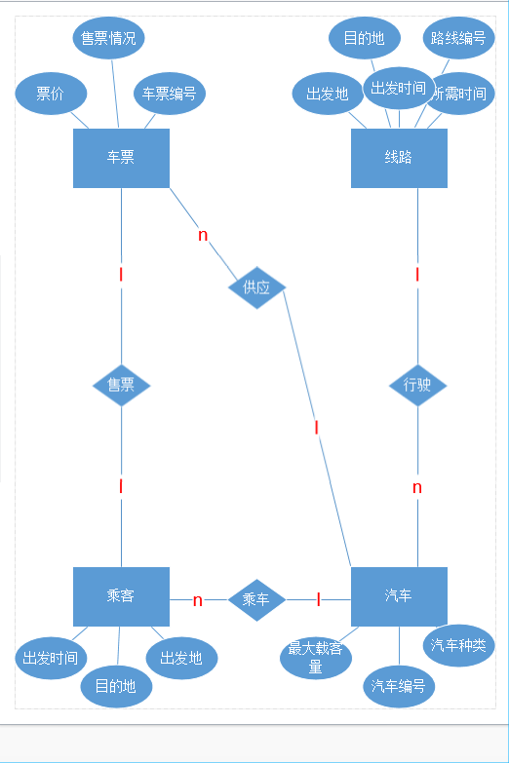

三、数据库逻辑结构设计
（一）概念模型转化为逻辑模型
1、一对一关系的转化（标注主、外键）
2、一对多关系的转化（标注主、外键）
3、多对多关系的转化（标注主、外键）
（二）概念模型分析（.PDM图）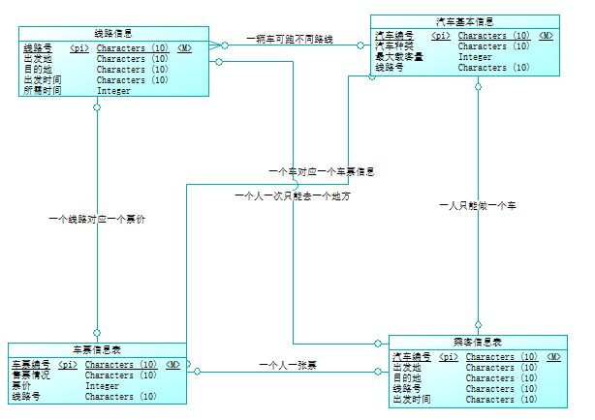
（三）逻辑模型设计（.PDM图）
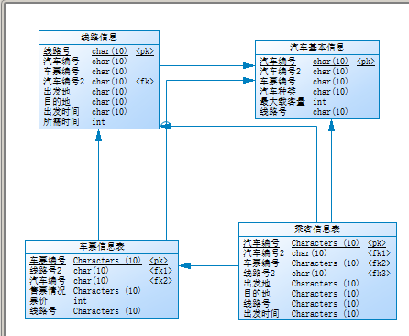
四、数据库物理实现
（一）表设计
1、车票信息表
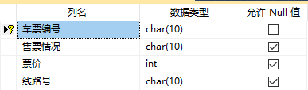
2、乘客信息表
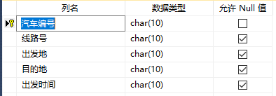
3、汽车信息表

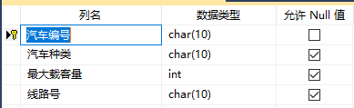
4、线路信息表

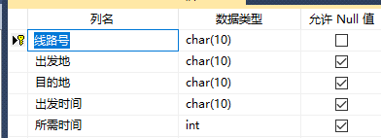
（二）创建表和完整性约束代码设计
1、车票信息表
create table 车票信息表
(
车票编号 char(10) primary key,
售票情况 char(10),
票价 int,
线路号 char(10)
)
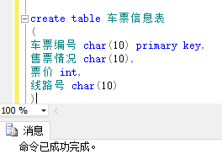
2、乘客信息表
create table 乘客信息表
(出发时间 char(10),
出发地 char(10),
目的地 char(10),
汽车编号 char(10) primary key,
线路号 char(10)
)
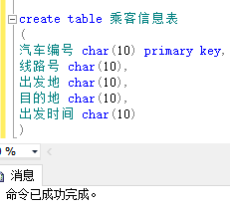
3、汽车信息表
create table 汽车基本信息表
(
汽车编号 char(10) primary key,
汽车种类 char(10),
最大载客量 int,
线路号 char(10)
)
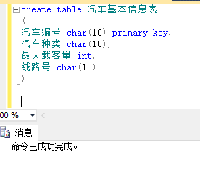
4、线路信息表
create table 线路信息表
(
线路号 char(10) primary key,
出发地 char(10),
目的地 char(10),
出发时间 char(10),
所需时间 int
)
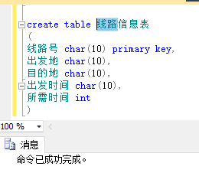
（三）创建视图、索引、存储过程和触发器
1. 创建视图
1)为汽车基本信息表创建视图
create view view_1
as
select 汽车编号,汽车种类,最大载客量,线路号
from 汽车基本信息表
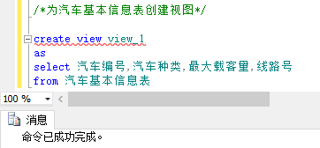
2)为线路信息表创建视图
create view view_2
as
select 线路号,出发地,目的地,出发时间,所需时间
from 线路信息表
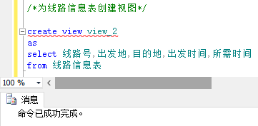
3)为车票信息表创建视图
create view view_3
as
select 车票编号,售票情况,票价,线路号
from 车票信息表
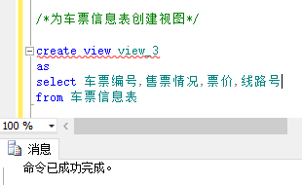
4)为乘客信息表创建视图
create view view_4
as
select 出发时间,出发地,目的地,汽车编号,线路号
from 乘客信息表
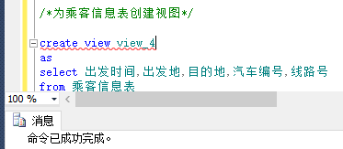
2. 创建索引
1）为汽车基本信息表创建索引
create unique index im_in
on 汽车基本信息表(汽车编号)
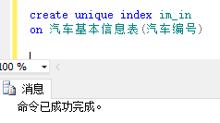
2）为线路信息表创建索引
create unique index il_il
on 线路信息表(线路号)
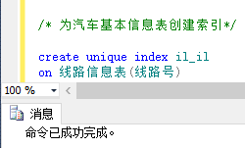
3)为车票信息表创建索引
create unique index id_ix
on 车票信息表(车票编号)
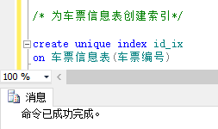
4)为乘客信息表创建索引
create unique index ih_ig
on 乘客信息表(汽车编号)
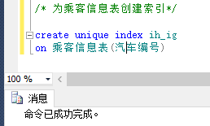
3. 创建存储过程和触发器
1)创建存储过程
create proc proc_zg
as
select 车票编号,票价
from 车票信息表
where 线路号='103'
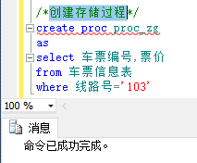
2)创建触发器
create trigger insert_qi
on 车票信息表
after insert
as
select*
from 车票信息表
insert into 车票信息表(车票编号,票价)
values('001','25')
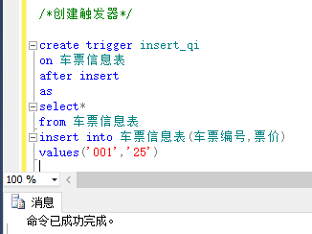
create trigger insert_che
on 汽车基本信息表
after insert
as
select*
from 汽车基本信息表
insert into 汽车基本信息表(汽车编号,线路号)
values('106','5')
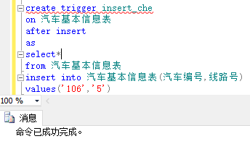
create trigger insert_xian
on 线路信息表
after insert
as
select*
from 线路信息表
insert into 线路信息表(线路号,所需时间)
values('106','5')
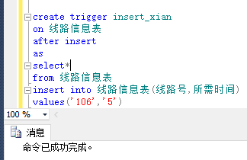
create trigger insert_cheng
on 乘客信息表
after insert
as
select*
from 乘客信息表
insert into 乘客信息表(出发时间,线路号)
values('18:05','102')
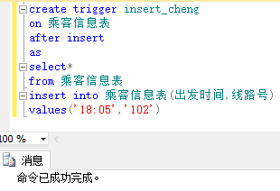
（四）数据录入
insert
into 车票信息表
values('001','良好','25','101')

insert
into 车票信息表
values('002','良好','30','102')

insert
into 车票信息表
values('003','稀疏','45','103')

insert
into 车票信息表
values('004','拥挤','80','104')

insert
into 车票信息表
values('005','稀疏','19','105')

insert
into 车票信息表
values('006','良好','101','106')

insert
into 汽车基本信息表
values ('1','A','25','101')

insert
into 汽车基本信息表
values ('2','B','50','102')

insert
into 汽车基本信息表
values ('3','C','20','103')

insert
into 汽车基本信息表
values ('4','D','46','104')

insert
into 汽车基本信息表
values ('5','E','55','105')

insert
into 汽车基本信息表
values ('6','F','35','106')

insert
into 线路信息表
values ('101','扶风','宝鸡','9:00','2')

insert
into 线路信息表
values ('102','宁夏','西安','18:00','1')

insert
into 线路信息表
values ('103','西安','扶风','9:30','4')

insert
into 线路信息表
values ('104','宝鸡','扶风','10:00','2')

insert
into 线路信息表
values ('105','宝鸡','扶风','10:05','3')

insert
into 线路信息表
values ('106','扶风','宁夏','13:00','5')

insert
into 乘客信息表
values ('8:45','扶风','宝鸡','1','101')

insert
into 乘客信息表
values ('12:45','扶风','宁夏','6','106')

insert
into 乘客信息表
values ('18:05','宁夏','西安','2','102')

insert
into 乘客信息表
values ('10:00','宝鸡','扶风','5','105')

insert
into 乘客信息表
values ('9:05','西安','扶风','3','103')

1)车票信息
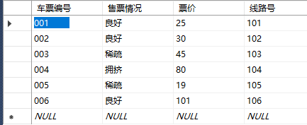
2)线路信息
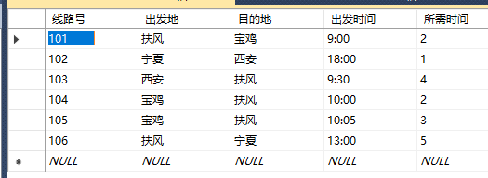

3)汽车信息
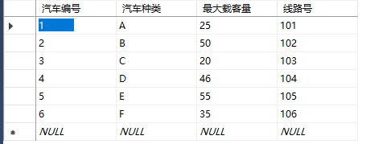

4)乘客信息
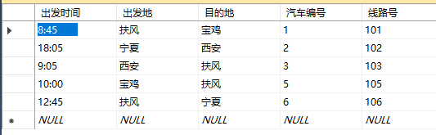
五、数据库功能调试
(一) 查询汽车编号为2的出发时间
select 出发时间
from 乘客信息表
where 汽车编号='2'
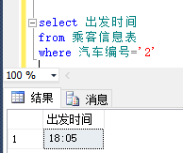

(二）查询路线号为102的售票情况和票价
select 售票情况,票价
from 车票信息表
where 线路号='102'
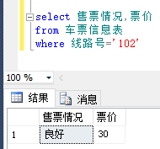
(三)查询路线号为104的汽车种类和最大载客量
select 汽车种类,最大载客量
from 汽车基本信息表
where 线路号='104'
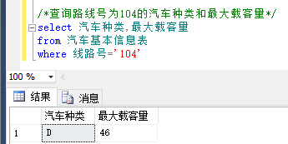
(四)查询乘客的出发时间，路线号，目的地
select 出发时间,线路号,目的地
from 乘客信息表
order by 线路号
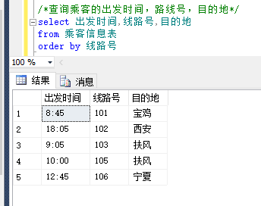
(五)查询票价在10到50之间的车票编号
select 车票编号
from 车票信息表
where 票价
between 10 and 50
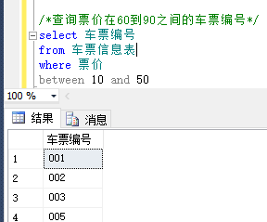
(六)查询出发地为武汉的目的地和路线号
select 目的地,线路号
from 线路信息表
where 出发地='扶风'
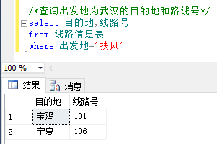
六、设计总结
通过这次的课程设计实验，我发现自己对数据库课程的兴趣有了很大提高，而且对课本的知识更加的了解并有了一定的掌握，通过实验我懂得了如何创建索引、视图、存储过程以及触发器。几天的数据库课程设计很快就结束了，在这短暂的几天的的时间里，发现自己学会了很多课外的东西特别是和同学们一起讨论分析，以及复习了我们所学过的相关数据库知识进步了解了数据库的实践应用过程，增强了课外的动于实践能力。

参考文献

- 宋振会.SQL Serer 2000中文版基础教程[M]北京清华大学出版社，2005.5
- 求是科技SQL Server 2000数据库管理与开发大全[M].人民邮电出版社.2004.12
[3] (美)西尔伯沙茨.数据库系统概念[M].机械工业出版社2012.5
[4]徐孝凯，贺桂英.数据库基础与SQL Server应用开发[M].北京:清华大学出版社,2008.4
[5]成先海，数据库基础与应用-SQL Sever 2000[M].北京:机械工业出版社，2008.3
[6]周山夫，黄京莲.数据库应用程序设计[M].北京清华大学出版社，2004.9
[7]孙瑜.数据库系统基础[M]北京人民邮电出版社.2008.10

